**МКОУ «Нововладимировская СОШ»**

**Доклад на тему:**

**«Адаптация первоклассников в школе»**

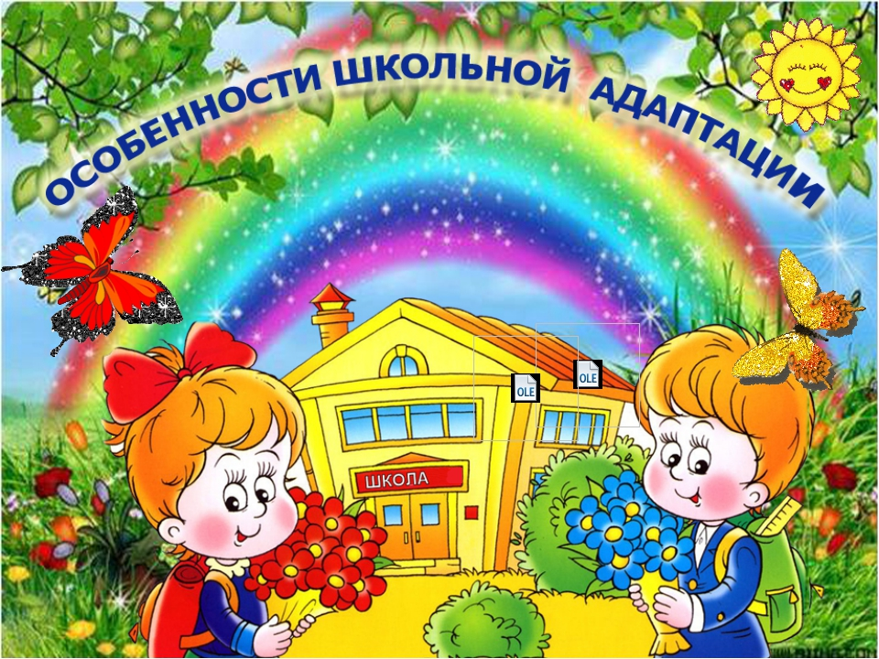

**Классный руководитель: Аджибатырова Саида Ахматовна**

**«Адаптация первоклассников в школе»**

В последние годы в педагогическом сообществе активно обсуждаются две проблемы:подготовка ребёнка к школе и адаптация первоклассника к школьному обучению.

Воспитателей и родителей беспокоит: чем должен владеть ребёнок, что он должен знать, каким он должен быть, чтобы его адаптация прошла мягко, а его обучение было успешным?

Взрослые обращают внимание не только на интеллектуальную готовность ребёнка, но и на то, чтобы научить его до школы читать, считать и писать простые слова. Постепенно приоритетными становятся и другие аспекты готовности ребёнка к школе:

- психофизиологическая готовность (крепкое здоровье, хорошая работоспособность, высокий уровень развития школьно-значимых функций);

- личностная готовность;

- социальная готовность (умение общаться со сверстниками, строить отношения с взрослыми).

И вот тут возникает противоречия: если взрослые комплексно готовят ребёнка к школе, затрачивая на это много времени, средств и сил, то почему в начале учёбы становится очевидно, что желаемый результат не достигнут, ребёнок испытывает множество трудностей и не может адаптироваться к школе.

Почему так происходит? Одна из причин заключается в том, что подготовить к школе ребёнка недостаточно. Важно, чтобы вместе с ребёнком к школе оказались готовы и его семья, его родители.

Школа требует нового образа жизни семьи, нового распределения ролей в семье и новых обязанностей каждого. Поэтому всем педагогам, причастным к подготовке ребёнка к школе, необходимо осознать роль семьи в успешном решении этой проблемы и наряду с комплексной подготовкой ребёнка к школе готовить и его родителей.

Под готовностью семьи к обучению ребёнка подразумевается адекватная родительская позиция, наличие в семье чётких внутренних правил и разумная включённость семьи в социум.

Приблизительно за полгода до поступления ребёнка в школу семья должна перейти с дошкольной стадии жизненного цикла на школьную. Иными словами должны быть выработаны новые правила, по которым вскоре будет жить семья;

- установлен режим дня, максимально отвечающий требованиям школы,

- по новому распределены права и обязанности каждого члена семьи.

И вот ребёнок стал первоклассником. Поступление в школу - переломный момент в жизни каждого человека. Начало школьного обучения меняет весь образ жизни ребёнка. Свойственные дошкольникам беззаботность и погружённость в игру сменяются жизнью, наполненной множеством ограничений:

Теперь ребёнок должен систематически и напряжённо трудиться, чётко соблюдать режим дня, подчиняться нормам и правилам школьной жизни, выполнять требования учителя. Другими словами, ребёнок должен адаптироваться к школе. Подобная ситуация, требующая психического и физического напряжения, является для первоклассников стрессовой. Дети в разной степени подвержены школьному стрессу и по разному справляются с ним. Уже к концу первой четверти первоклассников можно разделить на три группы:

- первая группа: дети, которые не испытывают школьного стресса;

- вторая группа: дети, которые, испытав школьный стресс, постепенно справляются с ним;

- третья группа: дети, которые, испытав школьный стресс, не находят способов совладания с ним и в результате так и не адаптируется к школьной жизни.

Чем же спровоцированы трудности школьной адаптации у достаточно большого числа первоклассников? В первую очередь, влиянием негативных факторов, действующих на ребёнка в школе и в семье. Среди них авторитарная педагогика, раннее начало дошкольного системного обучения, несоответствие программ и технологий обучения возрастным особенностям учащихся, массовая безграмотность в этом отношении родителей. В результате к давлению школы добавляется давление семьи. А ведь именно детско-родительские отношения имеют особое значение для преодоления школьных трудностей.

Большинство родителей первоклассников с начала учебного года сталкиваются со следующими проблемами: как следует относиться к школьным трудностям ребёнка, как реагировать на негативное мнение учителя о своём ребёнке, следует ли помогать ребёнку в учёбе дома или нет. Их решение часто определяется переживаниями и полузабытым опытом родителей. Ведь школа для многих взрослых продолжает оставаться источником страха и тревожности, а учитель – символом контроля.

Среди множества возможных реакций родителей на школьные трудности ребёнка выделяют следующие группы:

- первая группа: родители понимают и принимают трудности своего ребёнка, они чувствительны к его переживаниям, стремятся их преодолеть и действительно достигают хороших результатов.

Но даже в этой группе мотивы поведения родителей неодинаковы. Одни родители принимают переживания своего ребёнка независимо от его школьных успехов или неудач, отношение других родителей к ребёнку обусловлен их ожиданиями его социальных успехов и достижений;

- вторая группа: родители понимают и принимают школьные трудности ребёнка, но реагируют на них сугубо эмоционально: либо фиксируются на собственных переживаниях, либо обвиняют ребёнка, либо чрезмерно опекают его;

- третья группа: родители, которые игнорируют школьные трудности ребёнка. Это так называемые «невкючённые» родители. Их поведение ориентировано на избегание трудностей и проблемных ситуаций, возникающих у ребёнка в школе. Они предпочитают не думать о проблемах совсем, отстраниться или переложить их решение на других, в том числе на самого ребёнка.

К сожалению, большинство родителей даже не догадываются, насколько их собственное поведение, их отношение к школе и учителю, их взаимодействие с первоклассником на этапе школьного старта и до него влияют на адаптацию ребёнка в школе, на его психическое и физическое благополучие, дальнейшие успехи.

Конечно, родители – взрослые люди, и пытаться воздействовать педагогически на некоторых из них оказывается трудно, но сегодня сложилась такая ситуация, что для эффективной подготовки ребёнка к школе и для его последующей успешной адаптации к ней необходимо проводить психолого-педагогический всеобуч для родителей.